

แผนกำหนดการดำเนินกิจกรรมจิตอาสาพัฒนา/ภัยพิบัติ/เฉพาะกิจ
ประจำเดือน ตุลาคม 2566 ของ สภ.บ้านลาด
( ตามสั่งการของ ว.จร.ด่วนที่สุด ที่ ๐๐๐๗.๕๓/๓๒๘ ลง ๕ กุมภาพันธ์ ๒๕๖๓ )
ลำดับ | วัน เดือน ปี | สถานที่จัดกิจกรรม | ลักษณะกิจกรรม | จัดเอง  (/) | ร่วม  (/) | ชื่อหน่วยงานที่จัด  (กรณีร่วมหน่วยอื่น) | จำนวนคน
 |  |  |  |  |  |  | ตร.หน่วย | ตร.อื่น | ราชการอื่น | ประชาชน | รวม
1 | 27 ก.ย. 2566 | ณ วัดท่าไชยศิริ ต.สมอพลือ อ.บ้านลาด จว.เพชรบุรี | กิจกรรมอนุรักษ์แม่น้ำเพชรบุรี ทำความสะอาด ปรับปรุงภูมิทัศน์ | / |  |  | 15 | - | - | - | 15
2 | 6 ต.ค. 2566 | ณ ศาลากลางหมู่บ้าน ระหารป่าพลู ม.7 ต.ท่าเสน อ.บ้านลาด จ.เพชรบุรี | ประชาสัมพันธ์ กลโกงทางสื่อออนไลน์ ,การป้องกันรถหาย,การขับขี่ปลอดภัย ,การลดค่า PM 2.5 ,เชิญชวนบริจาคโลหิต ,การป้องกันการแพร่ระบาดโควิด 19 | / |  |  | 12 | - | 10 | 10 | 32
3 | 10 ต.ค. 2566 | พื้นที่เขตรับผิดชอบ  สภ.บ้านลาด | ตรวจเยี่ยมบุคคล 18 กลุ่ม กลุ่มที่ 16 ประชาชนจิตอาสา | / |  |  | 5 |  |  | 5 | 10
4 | 16 ต.ค. 2566 | สภ.บ้านลาด | กิจกรรมจิตอาสา Big Clening Day 5 ส. | / |  |  | 30 | - | - | - | 30

(ลงชื่อ) ผู้รับรอง
( ชัชมาส เนาวรัตน์ )
ตำแหน่ง สว.อก.สภ.บ้านลาด
17 / ต.ค. /66

ผนวก ก. - ๑ ( ภาพผลการปฏิบัติแผ่นที่ ๑ )
ภาพกิจกรรมประกอบการรายงาน ประจำเดือน ตุลาคม ๒๕๖6
ระหว่างวันที่ ๑7 ก.ย. ๒๕๖๖ – ๑๖ ต.ค. ๒๕๖๖
หน่วยงาน สภ.บ้านลาด จว.เพชรบุรี
กิจกรรม : จิตอาสาพัฒนา
หน่วยรายงาน : สภ.บ้านลาด ภ.จว.เพชรบุรี
สถานที่ทำกิจกรรม : วัดท่าไชยศิริ ต.สมอพลือ อ.บ้านลาด จ.เพชรบุรี
รายละเอียดกิจกรรม : วันที่ ๒๗ ก.ย. 66 พ.ต.อ.ประสม หงษ์โต ผกก.สภ.บ้านลาด มอบหมายให้
พ.ต.ท.หญิงชัชมาส เนาวรัตน์ และข้าราชการตำรวจชุดจิตอาสา สภ.บ้านลาด และข้าราชการตำรวจชุดจิตอาสา สภ.บ้านลาด เข้าร่วมกิจกรรมจิตอาสาพัฒนาปรับปรุงภูมิทัศน์ท่าน้ำศักดิ์สิทธิ์ ศาสนสถาน และปลูกต้นไม้ เนื่องในโอกาสวันเฉลิมพระชนมพรรษา สมเด็จพระนางเจ้าฯ พระบรมราชินี

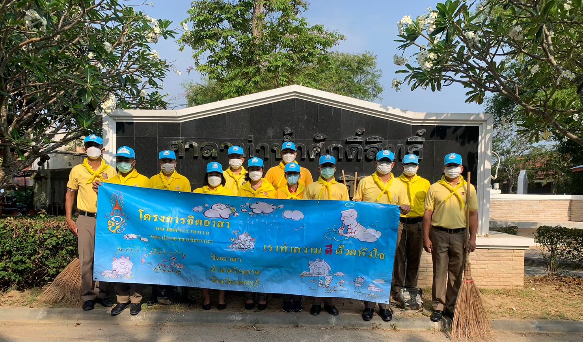
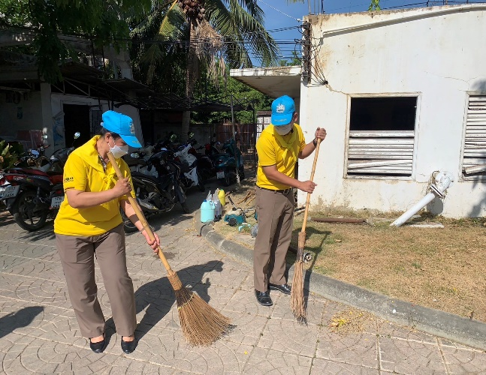
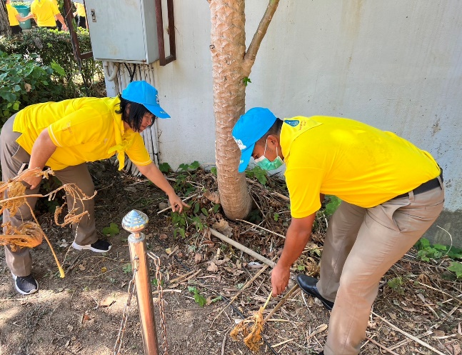

ผนวก ก. - ๑ ( ภาพผลการปฏิบัติแผ่นที่ ๑ )
ภาพกิจกรรมประกอบการรายงาน ประจำเดือน ตุลาคม ๒๕๖6
ระหว่างวันที่ ๑7 ก.ย. ๒๕๖๖ – ๑๖ ต.ค. ๒๕๖๖
หน่วยงาน สภ.บ้านลาด จว.เพชรบุรี
กิจกรรม : จิตอาสาพัฒนา
หน่วยรายงาน : สภ.บ้านลาด ภ.จว.เพชรบุรี
สถานที่ทำกิจกรรม : วัดป่าแป้น ต.บ้านลาด อ.บ้านลาด จ.เพชรบุรี
รายละเอียดกิจกรรม : วันที่ 6 ต.ค.2566 เวลา 08.00 น. พ.ต.อ.ประสม หงษ์โต
ผกก.สภ.บ้านลาด ได้มอบหมายให้ พ.ต.ท.หญิงชัชมาส เนาวรัตน์ สว.อก.สภ.บ้านลาด มอบหมายให้ ร.ต.อ.ธนรัตน์ จันทร์เพ็ชร์ รอง สว.(ป.)สภ.บ้านลาด และข้าราชการตำรวจจิตอาสา 12 นาย ประชาสัมพันธ์ กลโกงทางสื่อออนไลน์ ,การป้องกันรถหาย,การขับขี่ปลอดภัย ,การลดค่า PM 2.5 ,เชิญชวนบริจาคโลหิต ,การป้องกันการแพร่ระบาดโควิด 19
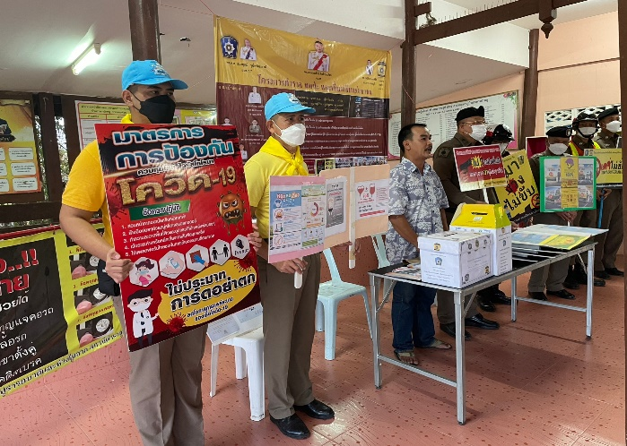

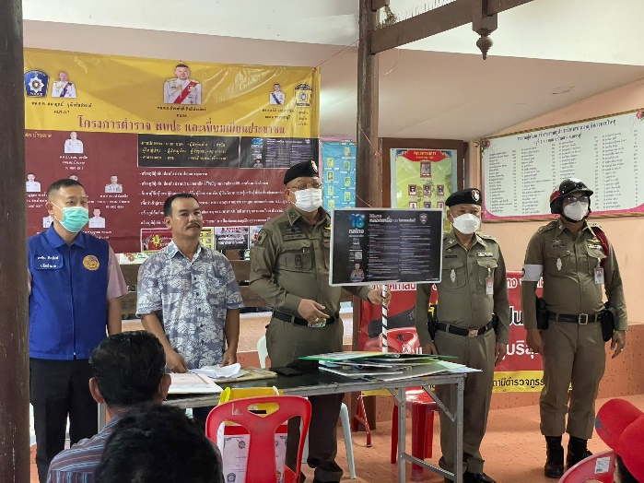

ผนวก ก. - ๑ ( ภาพผลการปฏิบัติแผ่นที่ ๑ )
ภาพกิจกรรมประกอบการรายงาน ประจำเดือน ตุลาคม ๒๕๖6
ระหว่างวันที่ ๑7 ก.ย. ๒๕๖๖ – ๑๖ ต.ค. ๒๕๖๖
หน่วยงาน สภ.บ้านลาด จว.เพชรบุรี
กิจกรรม : จิตอาสาเฉพาะกิจ
หน่วยรายงาน : สภ.บ้านลาด ภ.จว.เพชรบุรี
สถานที่ทำกิจกรรม : พื้นที่เขตรับผิดชอบ ต.บ้านลาด อ.บ้านลาด จว.เพชรบุรี
รายละเอียดกิจกรรม : วันที่ 1๐ ต.ค. 2566 เวลา 09.00 - 16.00 น. พ.ต.อ.ประสม หงษ์โต
ผกก.สภ.บ้านลาด ได้มอบหมายให้ พ.ต.ท.หญิงชัชมาส เนาวรัตน์ สว.อก.สภ.บ้านลาด และ ข้าราชการตำรวจจิตอาสา 5 นาย ออกตรวจเยี่ยมติดตามความสัมพันธ์ กิจกรรมจิตอาสาการตรวจเยี่ยมติดตามความสัมพันธ์
บุคคล 18 กลุ่มโอกาส (กลุ่มที่ 16 ประชาชนจิตอาสา) ในพื้นที่
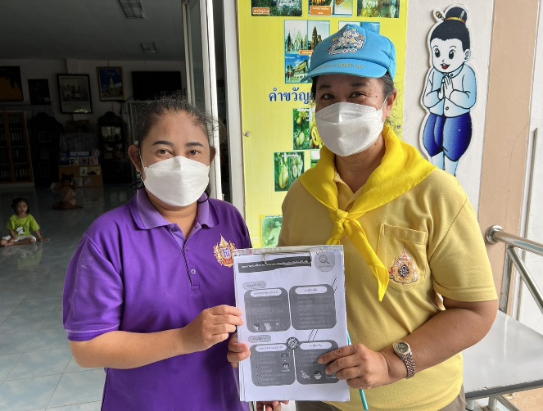
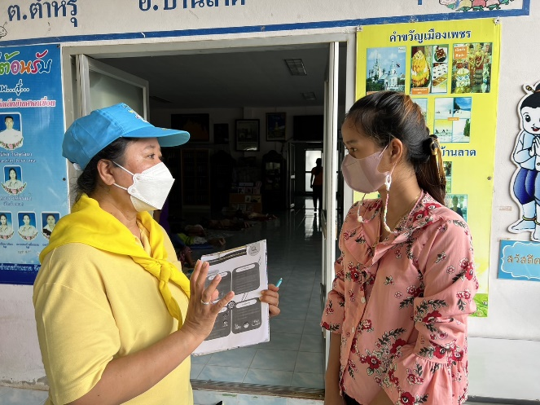

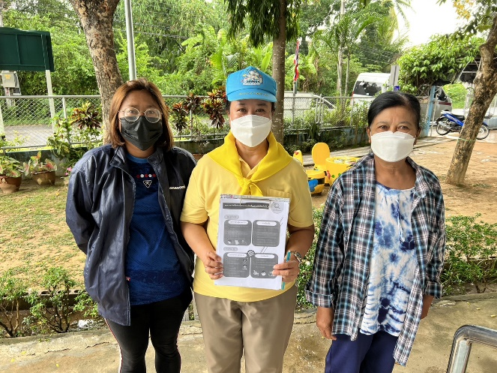
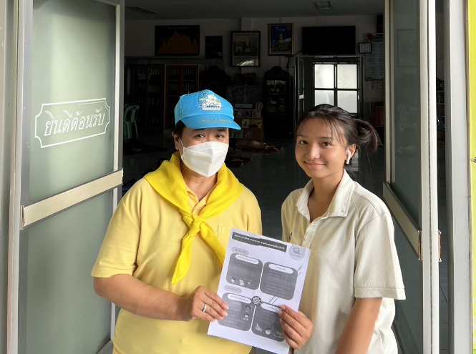

ผนวก ก. - ๑ ( ภาพผลการปฏิบัติแผ่นที่ ๑ )
ภาพกิจกรรมประกอบการรายงาน ประจำเดือน ตุลาคม ๒๕๖6
ระหว่างวันที่ ๑7 ก.ย. ๒๕๖๖ – ๑๖ ต.ค. ๒๕๖๖
หน่วยงาน สภ.บ้านลาด จว.เพชรบุรี
กิจกรรม : จิตอาสาเฉพาะกิจ
หน่วยรายงาน : สภ.บ้านลาด ภ.จว.เพชรบุรี
สถานที่ทำกิจกรรม : พื้นที่เขตรับผิดชอบ ต.บ้านลาด อ.บ้านลาด จว.เพชรบุรี
รายละเอียดกิจกรรม : วันที่ 1๖ ต.ค. 2566 เวลา ๑๕.00 - 16.00 น. พ.ต.อ.ชัยวัฒน์ อรรถธรรมสุนทร
รรท.ผกก.สภ.บ้านลาด ได้มอบหมายให้ ข้าราชการตำรวจจิตอาสา ทำกิจกรรมจิตอาสา Big Clening Day
5ส ทำความสะอาด ปรับปรุงภูมิทัศน์ ในพื้นที่ สภ.บ้านลาด

